**D : BLINDE LIEFDE VOOR SALSA**

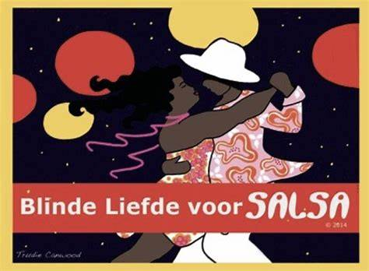

'Blinde liefde voor salsa' is muziek, gezelligheid en dansen. Tijdens de workshop nemen de docenten jou al dansend mee langs alle basistechnieken van de salsa.

**Opzet** De technieken worden zowel verbaal als visueel uitgelegd, zodat iedereen de workshop goed kan volgen. Dus ook met 0% zicht kan je 100% genieten!

Ook laten we met een korte demonstratie zien hoe je de basistechnieken tot een dans kunt vormen. Zo heb je dus de kans om tijdens alle salsafeesten voortaan mee te kunnen dansen. Na deze workshop kan ook jij stralen op elk salsafeestje.

Kom en doe gezellig mee!

**Workshopbegeleiders** Randy Merencia, & Annemarie Nodelijk, initiatiefneemster Blinde Liefde voor Salsa en CEO van de EYE-Opener Foundation.

**Locatie** Kerkzaal, 2e verdieping.